# Programmierung des ESP32

Um den ESP32 programmieren zu können muss sich zuerst mit dem Gerät verbunden werden. Dafür steckt man ein USB-Kabel jeweils in den ESP32 und in einen Computer, mit dem Sie gerne programmieren möchten. Um nun festzustellen an welchen Port der ESP32 angeschlossen ist, muss der Gerätemanager geöffnet werden. Diesen finden Sie über die Windows-Suchleiste. Nachdem Sie das Programm geöffnet haben öffnen Sie den Reiter „Anschlüsse (COM & LPT). Sie finden den passenden Port unter dem Namen „Silicon Labs“. In vorangehendem Beispiel ist es der COM4-Anschluss.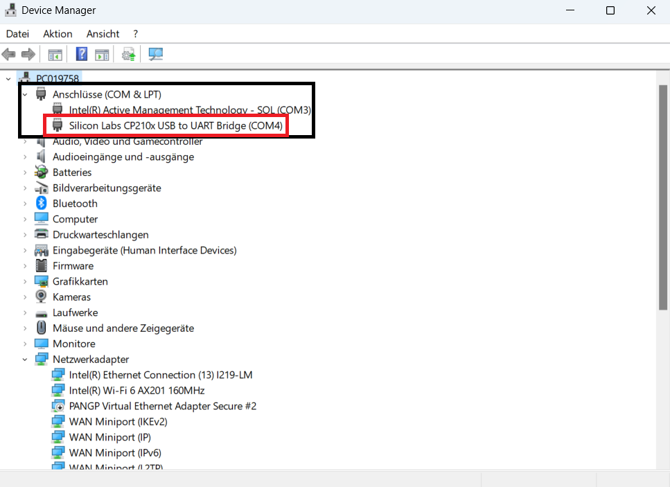

Wenn dies soweit funktioniert hat kann wahlweise die Arduino-IDE oder Visual Studio Code geöffnet werden. Im Folgenden wird das Programmieren in der Arduino-IDE beschrieben. Dafür muss zunächst die Arduino-IDE geöffnet werden. Nach einer kurzen Ladezeit sollte die Programmierumgebung öffnen. Dort klicken Sie auf „Board wählen“ und den Port, der bei Ihnen im Gerätemanager angezeigt wurde:

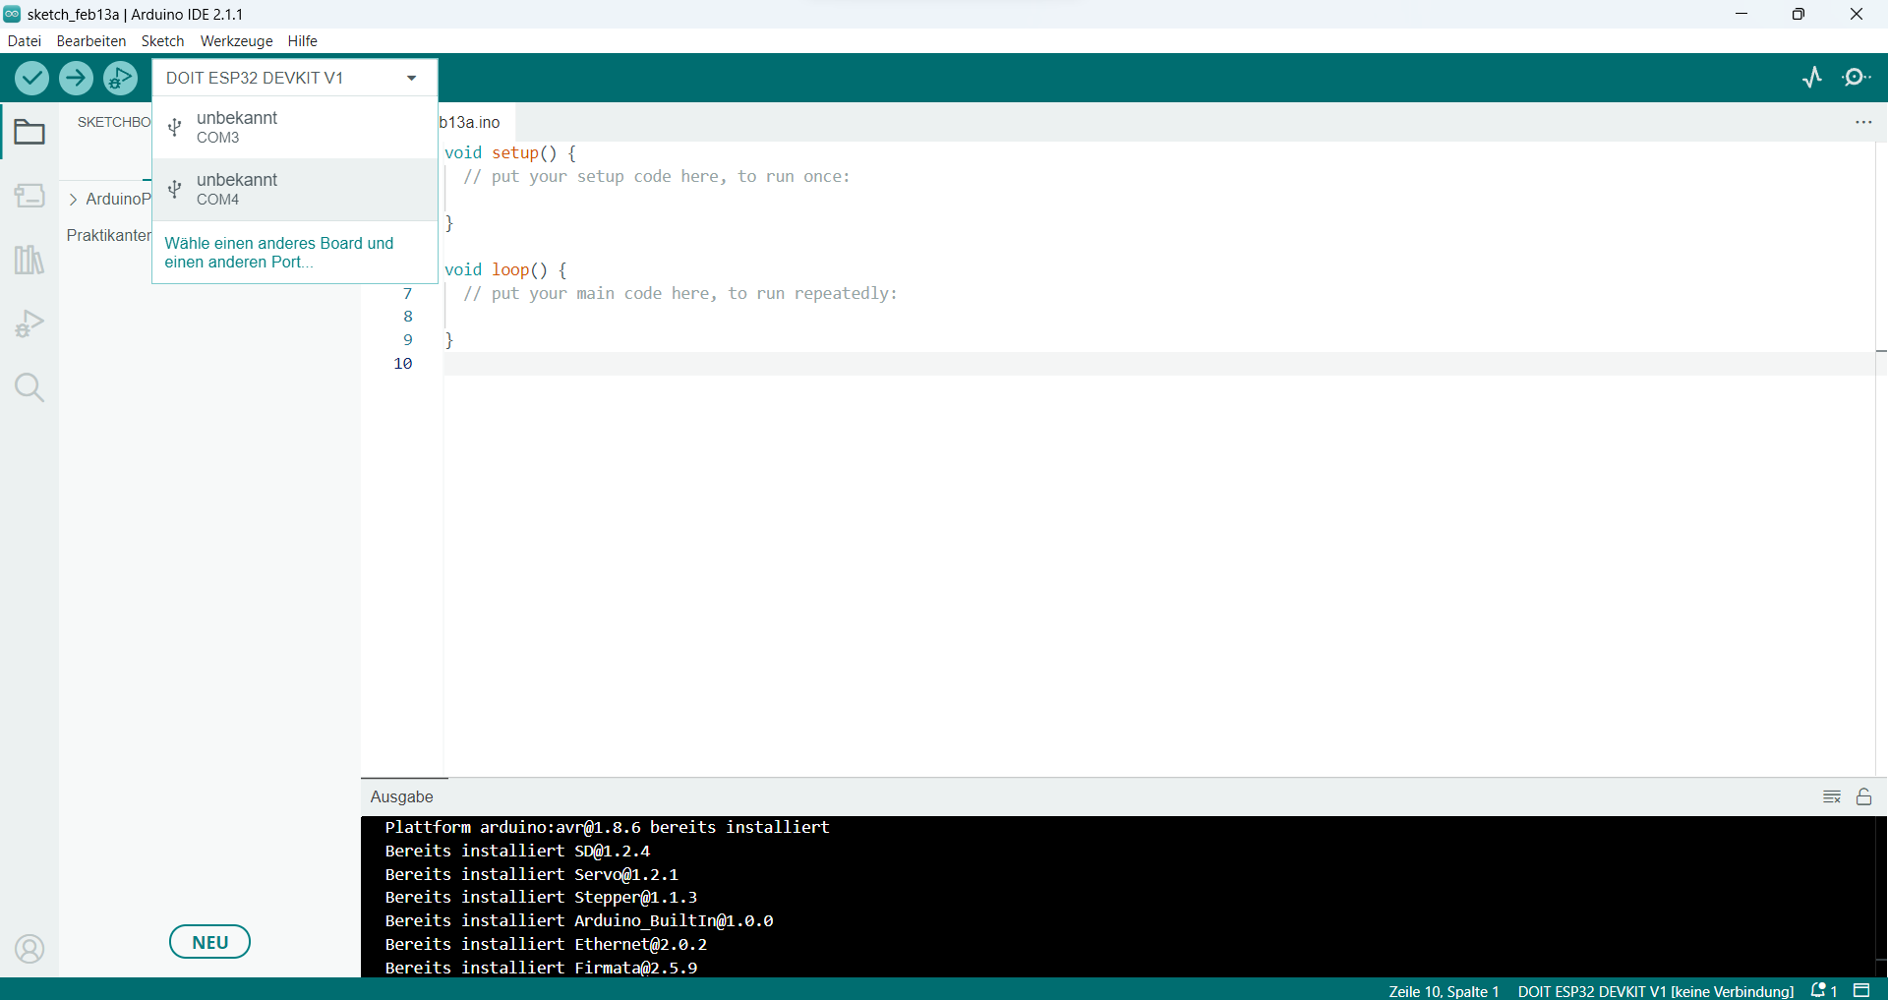

Nachdem Sie den passenden Port angeklickt haben öffnet sich ein weiters Fenster:

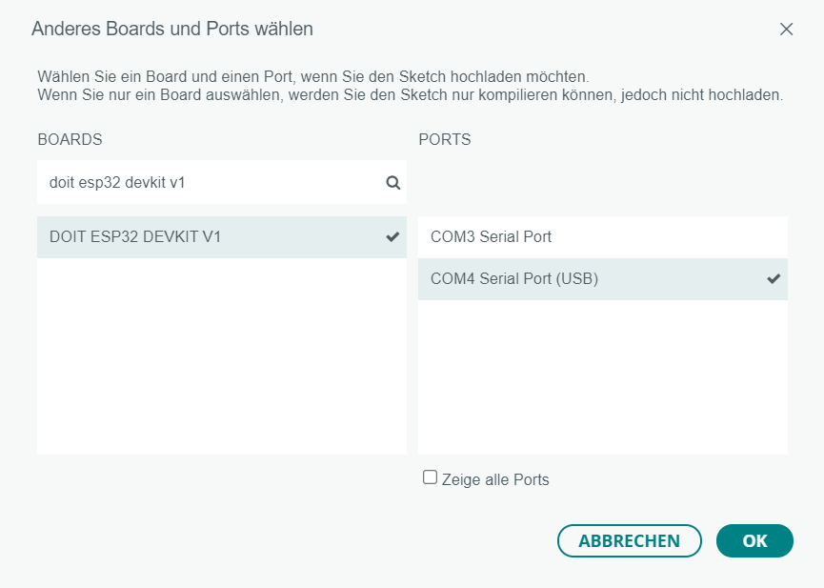

Dort geben sie in die Suche folgenden Begriff ein: „doit esp32 devkit v1“. Dann müssen Sie das Board auswählen (der Haken bestätigt die Auswahl) und mit „OK“ bestätigen. Nun kann ein Programm geschrieben werden.



Diese Navigationsleiste ist oben links zu finden. Mithilfe des linken Button kann der Code auf Fehler überprüft werden. Mit dem rechten Button kann das Programm auf den ESP32 hochgeladen werden.